SEKRETARIAT

KURSUS KONSEP *G.R.E.A.T.* DALAM PERKHIDMATAN AWAM

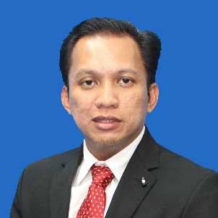

MOHD SYAHRIZAD BIN MOHD SAPANDI

03-2084 7443

syahrizad@intanbk.intan.my



MOHD NOR AZRIZAN BIN IDRIS

03-2084 7235

azrizan@intanbk.intan.my

NOR IZANA BT ABDUL KARIM

03-2084 7307

izana@intanbk.intan.my